Orientering
Marts 2016
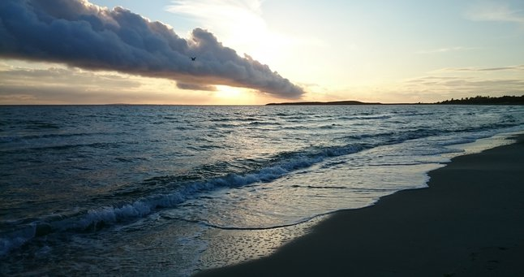

Foto: Jørgen Nørgaard

Farvel til papir og post – Goddag til hjemmesiden
Et led i kommunationen til medlemmerne er Orientering. Hvert år er Orientering sendt i papirform til medlemmerne tidligt i foråret. Med den øgede digitalisering og den almindelige anvendelse af sociale medier er det på tide, at vi fremover formidler Orientering alene via hjemmesiden www.kaarupskovogordrupnaes.dk

Fordelen er, at vi sparer udgifter til papir og porto. Endvidere kan vi lettere redigere siderne, da pladsen på nettet er mere fleksibel. Orientering kan fortsat printes ud fra hjemmesiden, så man kan have den liggende i papirform, hvis man foretrækker det.

Hjemmesiden, der har fungeret siden 2006, vil til gengæld blive opdateret hyppigere. Hvis en sag har særlig stor betydning for vore medlemmer, f.eks. vindmøllesagen, så vil vi endvidere med e-mail informere om, at sagen omtales på hjemmesiden, hvor man kan søge flere oplysninger. Brug hjemmesiden flittigt.

E-mail adresser
Det en rigtig god ide at oplyse e-mail adresse til vores sekretær, Kirsten Søndergaard. Så kan vi nemmere komme i kontakt med dig. Foreløbig har kun 140 medlemmer oplyst deres e-mail adresse. De, der oplyser deres e-mail, vil lettere kunne blive gjort opmærksom på vigtige informationer på hjemmesiden. Vi sender kun ud pr. e-mail, hvis vi skønner, at en nyhed har en særlig almen interesse.

Strandrensningsdag lørdag den 30. april
Vi gentager succesen med vores årlige strandrensningsdag, hvor vi ikke blot gør nytte med at samle affald sammen på stranden, men også har det sjovt med familie og naboer. Alt du skal tage med er et par havehandsker og dit gode humør. Vi begynder som altid kl. 11 på Sydstranden for enden af Strandstien. Vi deler os i hold, som går langs stranden til Næsset, og slutter kl. ca. 13 med frokost hos en af Næssets beboere. Tilmelding til Hans Peter Busk, hpbusk@hotmail.com, senest den 25. april.
Vindmøller
Vindmølleparken i Sejerøbugten, der fortsat er på tegnebrættet, har nu været igennem to høringer på baggrund af Energi- og Naturstyrelsens VVM-redegørelser.

Naturstyrelsen modtog mange indsigelser i 1. høring, bl.a. fra en række privatpersoner i vores egen grundejerforening. Den tidligere formand, Adam Frølund, har med praktisk støtte fra grundejerforeningen indsamlet over 600 underskrifter på en indsigelsesskrivelse. Indsigelserne gav desværre kun anledning til mindre justeringer af projektet, og centrale bekymringer i relation til projektet blev desværre afvist. Energi- og Naturstyrelsens vurderer nu, at vindmølleparken kan bygges fuldt ud på 200 MW og på det maksimale areal (44 km²) i Sejerøbugten. På denne baggrund er en ny VVM redegørelse sendt ud i en offentlig høring.

Fristen for den 2. offentlige høring var 8. februar, og her blev indsigelserne genfremsendt. Der er søgt foretræde for Folketingets Energiudvalg den 3. marts. Næste trin er, at styrelsen fremsender en sammenfattende redegørelse for de to høringer til de berørte kommuner forud for den endelige afgørelse af, om der kan gives tilladelse til projektet. Følg med på vores hjemmeside for yderligere oplysninger. Hjemmesiden vil løbende blive opdateret om sagen.

Nyt fælles naturprojekt i Kårup Skov og Ordrup By
Bestyrelsen og repræsentanter fra seks andre sommerhus grundejerforeninger, Ordrup Bylaug, Ordrup Sejl- og Bådlaug, Ordrup By grundejerforening samt repræsentanter fra Naturstyrelsen og Odsherred kommune har udarbejdet forslag til et naturprojekt i Kårup Skov og Ordrup By. Projektforslaget er finansieret af kommunen gennem SOL. Målet er at tilbyde nye Motions-, Oplevelses- og Legemuligheder (MOL) i Kårup Skov. Baggrunden er, at der i vort område mangler lettilgængelige aktivitetsmiljøer, der kan udfordre børn og voksne til motion og naturoplevelser i skoven.

Så snart den nødvendige finansiering er fundet via Odsherred kommune og offentlige og private fonde, vil projektet blive igangsat i faser over en række år. Naturstyrelsen vil varetage det overordnede tilsyn med miljøerne i skoven under forudsætning af, at de involverede foreninger afholder en årlig ”Skovens dag” i stil med strandrensnings-dagen, hvor frivillige kigger miljøerne efter og melder, hvis noget skal repareres.
Har I forslag til fonde vi kan søge, så kom frit frem. Bemærkninger eller forslag til projektet er meget velkomne. Kontakt grundejerforeningens formand, Kirsten Møller, herom. Se MOL-projektforslaget i sin helhed på vores hjemmeside under Aktuelt.

Veje
Som vanligt har trafikken været hård ved vejene. I foråret vil skaderne blive udbedret efter de kendte metoder med høvl til at skabe en jævn overflade. Huller fyldes op, og der bliver smalle fuger i kanten af vejen til at lede overfladevandet væk. Desuden lægges støvbindingsmidlet ”dustex” de steder, hvor hullerne er meget udtalte, specielt på Næsvej og Næsgårdsvej. Asfaltsporene på Næsvej forventes at komme under speciel omhyggelig behandling.

I 2015 er T-krydset Ordrupvej/Næsgårdsvej blevet asfalteret, og på lidt længere sigt håber vi også at kunne asfaltere krydset Næsgårdsvej/Næsvej. Vores løbende spor-fyldning af vejene var i 2015 koncentreret om vejene i den sydlige del af området. I 2016 vil vi af økonomiske grunde begrænse sporfyldning til det mest påtrængende.

Er der særligt generende huller, hører vi gerne om det. Du er velkommen til selv at udfylde grimme huller ved at benytte grusdepoterne ved Aspargesmarken og ved krydset Birkeberg/Næsgårdsvej. Vi planlægger også at lægge et lille depot ud nær Digebakken, da Næsvej er særlig udfordret. Vi opfordrer til skånsom kørsel, når der er huller under udvikling, og de står med vand, og så i øvrigt at udvise forsigtighed og hensyn til vort område ved at følge de viste hastighedsgrænser! Kør venligst max. 20 km/t på små veje i området og max 30 km/t på Næsvej og Næsgårdsvej.

Økonomi
Regnskabet for 2015 viser et underskud på kr. 44.840, hvilket er godt kr. 25.000 ringere end budgetteret, men på niveau med den vurdering, der blev givet på generalforsamlingen i juli 2015. Ved årets udgang var foreningens egenkapital på kr. 156.000 og den likvide beholdning på kr. 153.000. For 2016 forventes et underskud på ca. kr. 24.000, hvilket skyldes fortsat store udgifter til vejreparationer. Med stadigt stigende trafik på foreningens veje og vejrligets kraftige påvirkning må der i de kommende år forventes øgede udgifter til vejarbejde. Derfor vil det være nødvendigt at forhøje årskontingentet fra 2017. På den kommende generalforsamling vil vi gøre rede for dette.

Fårene på Næsset
I løbet af maj vil Jane Svendsen for andet år i træk sætte sine får ud på Næsset. I år bliver det 35 moderfår og omkring 50 lam. Lammene vil på det tidspunkt være et til to måneder gamle, og dermed rimeligt modstandsdygtige og tåler både regn og blæst.

Fårene er af racen Spellsauer, en meget robust naturrace. De er i deres rette element på Næsset, som minder om deres oprindelsesland - Norge.
Du kan kontakte Jane, hvis der er problemer med fårene, eller hvis du har lyst til at købe et slagtet lam. Jane’s mobil er: 23 66 12 45.

Naturforeningen.
Naturforneningen har i løbet af 2015 afviklet sin aktive indsats i plejen af Næssets fredede areailer,d.v.s. Næbbet og Plateauet. Det er nu ejeren af Torbenfeldt Gods, der står for plejen af hegn på Plateauet. Odsherred kommune står for plejen af hegn på Næbbet og af egne arealer,hhv Lang Agre og Aspargesmarken.

Naturforeningen påtager sig i dag primært at holde et par stier langs vandet på Næsset og at vedligeholde enkelte trapper i samme område. Lige nu drejer det sig om reparation af den nordlige trappe til Plateauet. Foreningen satser på, at trappen er klar til foråret. Derefter tages fat på de øvrige trapper. Der findes stadig et oplag af Naturforeningens flotte ”områdefolder”, som kan fås ved henvendelse til formanden, Viggo Hauerberg, tlf. 4075 4732, e-mail ikvh@mail.dk.

HUSK !
- Hunde skal være i snor uden for egen grund.
- Både skal være trukket op fra stranden senest 1. november.
- Buske og træer ud til vej skal klippes, så vejenes bredde opretholdes jf. regler herom, så personbiler, renovationsbiler og redningskøretøjer kan passere uden problemer.
- Vandscootere og speedbåde er ikke tilladt i vort område, da det er et Natura 2000 område.

Generalforsamling
Generalforsamlingen finder i år sted lørdag den 16. juli, kl. 15.30, på Tingstedet, Skjærkjær. Dagsorden kommer på hjemmesiden senest den 25. juni. Forslag, som ønskes behandlet på generalforsamlingen, skal være bestyrelsen i hænde senest den 4. juni.

Hjemmesiden: www.kaarupskovogordrupnaes.dk
Følg med på hjemmesiden og bliv opdateret om stort og småt. Har du et godt foto, et forslag eller andet, hører hjemmesideadministrator Kirsten Engel meget gerne fra dig.

Næsgården
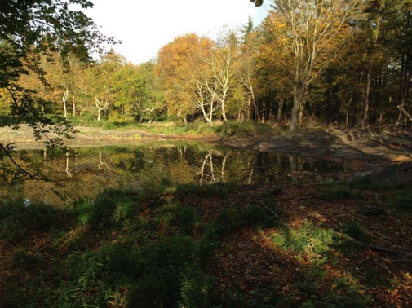

Foto: Kirsten Møller
Søen er renset op og krat ryddet. Billedet viser, hvor smukt der er blevet.

Kirsten Møller, formand
Lang Agre 26-28
Telefon: 2141 9428
E-mail: kirsten.v.moller@gmail.com

Morten Skjønnemand, næstformand
Næsvej 23
Telefon: 3963 0066
E-mail: msk@gorrissenfederspiel.com

Jeppe Edens, vejformand
Birkeberg 1
Telefon: 2628 9931
E-mail: jeppe@edens.dk

Hardy Thøgersen, kasserer
Lang Agre 7
Telefon: 2040 4140
E-mail:
hardythoeger@gmail.com

Kirsten Søndergaard , sekretær
Skovstien 5
Telefon: 5962 1032 / 4486 1032
E-mail: kirsten.e.sondergaard@gmail.com

Kirsten Engel, hjemmeside
Næsvej 80
Telefon: 2966 7626
E-mail: kirstenireneengel@gmail.com

Karsten Fuglsang, miljø og natur
Skovstien 11
Telefon: 4583 0253 / 2269 7148
E-mail:
asp.fuglsang@mail.dk

Hans Peter Busk, suppleant
Birkeberg 18
Email:
hpbusk@hotmail.com

Foreningens revisor
Erik Steen Andersen
Lang Agre 6
E-mail: esa@rvv.dk

